109年度三民國中環境教育宣導實施成果表
基本資料 | 學校名稱 |  | 花蓮縣立三民國中
 | 校長 |  | 鄭健民
 | 承辦處室 |  | 學輔處 | 承辦人 | 巫念涵
 | 學校地址 |  | 花蓮縣玉里鎮三民里151號
 | 聯絡電話 |  | 8841-198(#131)
 | 班級數 |  | 6 | 人數 | 113
 | 活動名稱 |  | ● 富源靚染工作坊染布體驗
 | 日期 |  | 109.6.2
參與人數 |  | 學生38人 師長3人
活動情形  效益簡述 |  | - 學生透過染布體驗能夠認識富源社區傳統藝術，瞭解人與環境之間的互動，更能夠認識富源社區的發展。  - 從體驗的過程中，學生也能夠認識染布顏料的來源，從環境資源中利用自然的方式去呈現，也能瞭解到環境保護的概念。
宣導剪影(一) 富源靚染工作坊染布體驗
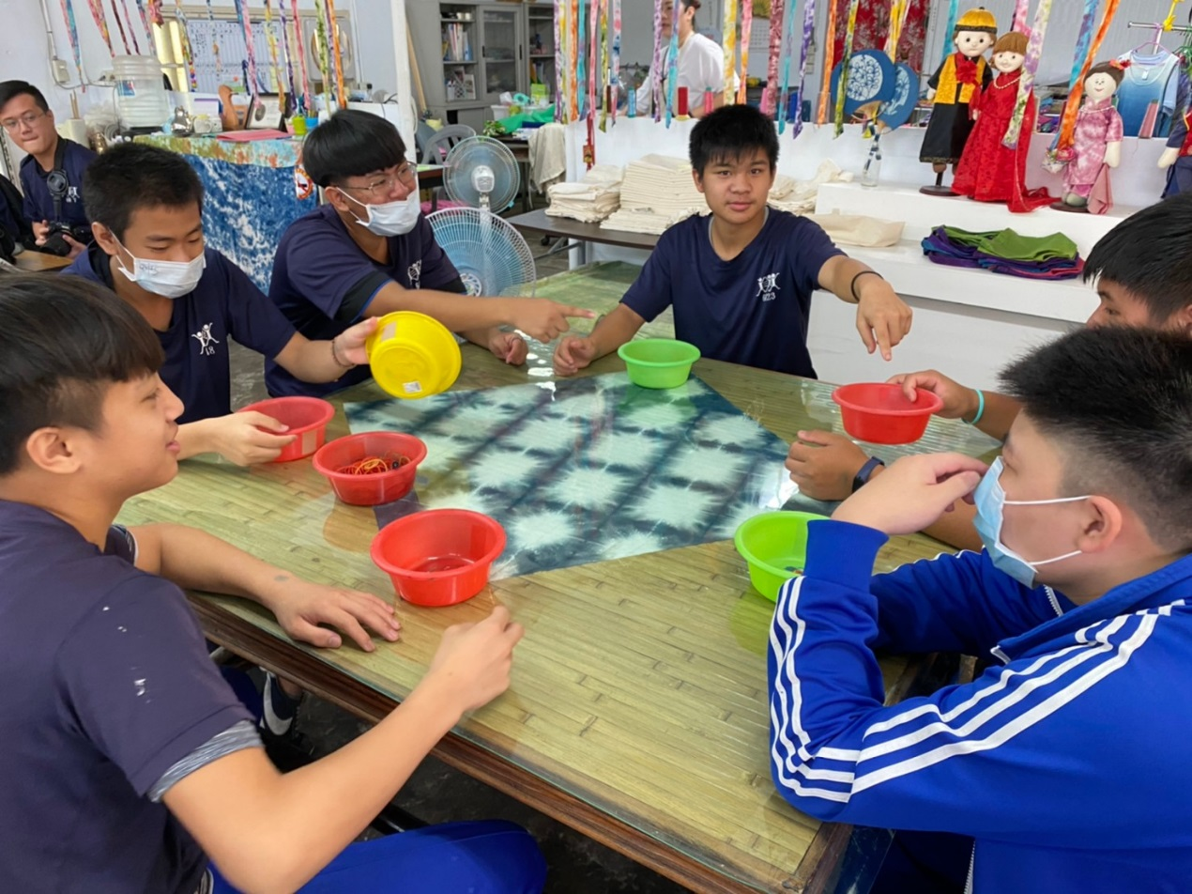
宣導剪影(二) 富源靚染工作坊染布體驗
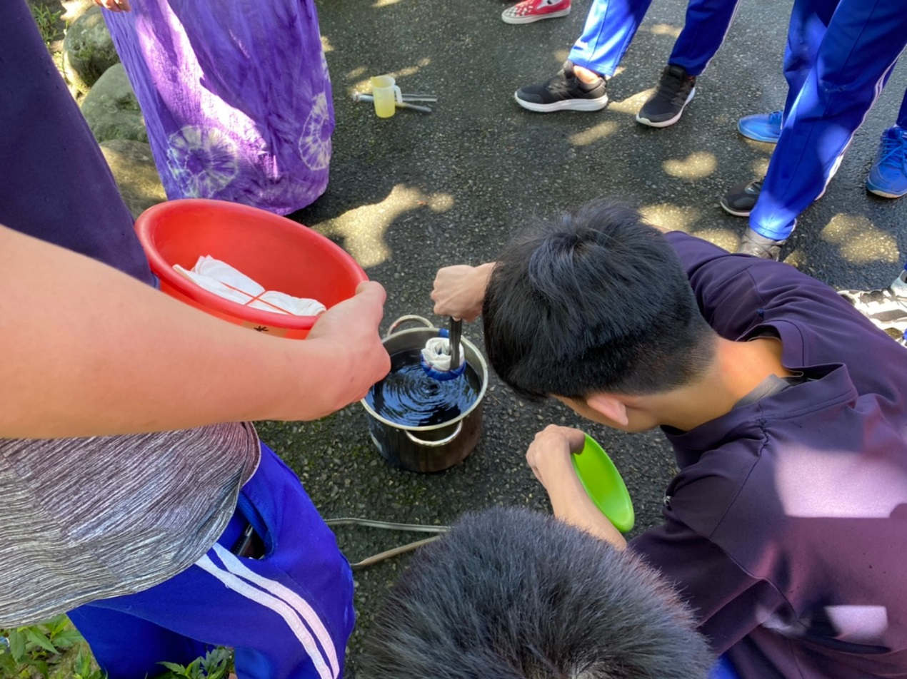
宣導剪影(三) 富源靚染工作坊染布體驗
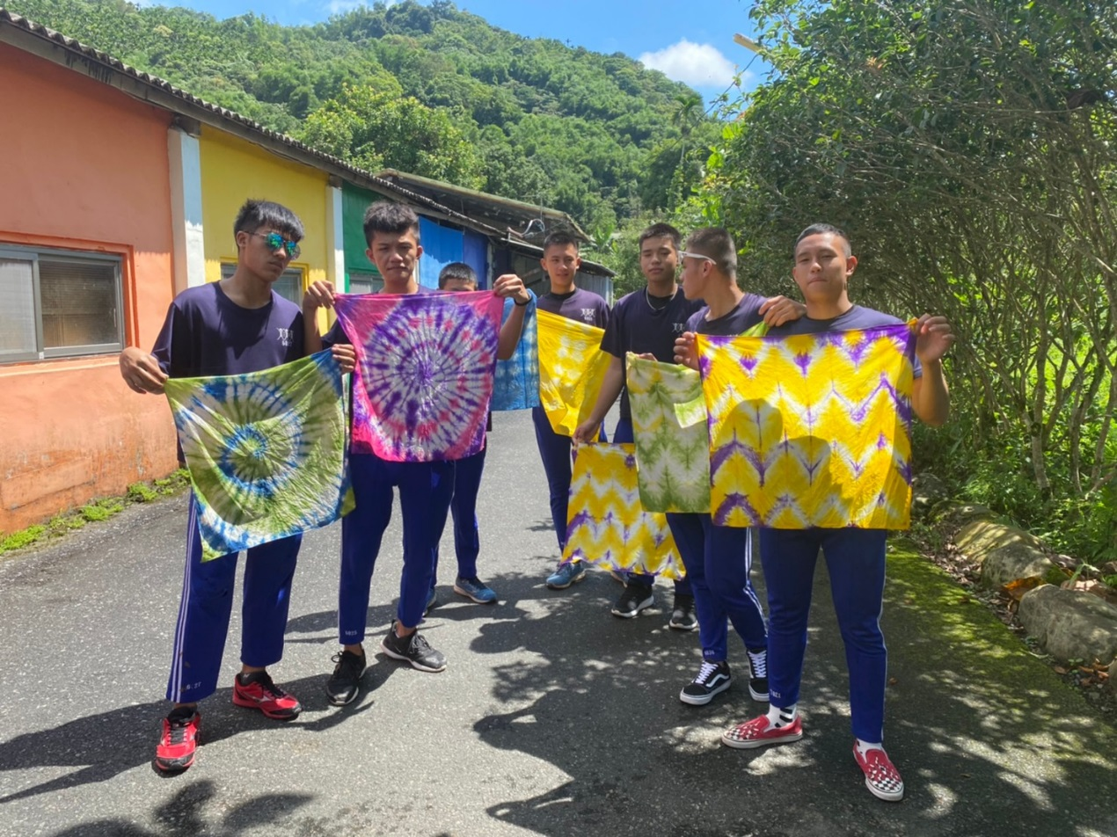
宣導剪影(四) 富源靚染工作坊染布體驗
